小红书怎么做AI检测、敏感词检测、同质化检测、原创检测和优化AI味
不少人在小红书发布完自己的笔记内容之后，搜不到对应作品，小眼睛和阅读量一直卡在个位数，
第一反应都觉得是自己的账号出了异常情况。
我翻了小红书2026年公开的社区治理相关内容，有一百多万篇笔记因为AI低价值内容、内容高度同质化被平台处置。
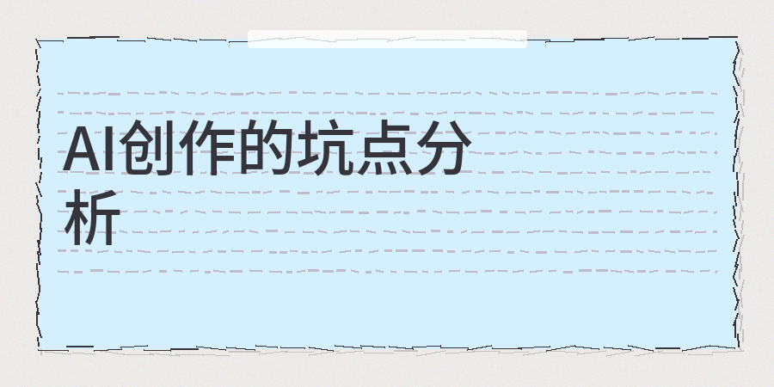
其实小红书现有的内容检测机制，并早已经从过去单一的文字重复率比对，升级成语义分析、AI痕迹识别、同质化内容交叉核验的三层过滤体系，一篇笔记能不能获得公域展示流量，核心判定标准，完全落在内容本身上，
内容必须顺利通过这三道审核关卡，才能达成对应的结果。
除此之外大家可以借助第三方专业工具contentany完成AI生成内容检测、内容同质化检测、低创作度检查和优化AI味，在正式发布笔记之前拿到明确的检测结果，别再瞎改内容浪费宝贵的运营时间。
我花了几天时间，把近三个月里后台系统弹出来的23条提提示复盘了一下，最后发现这些违规问题，基本都集中在三个不同的维度。
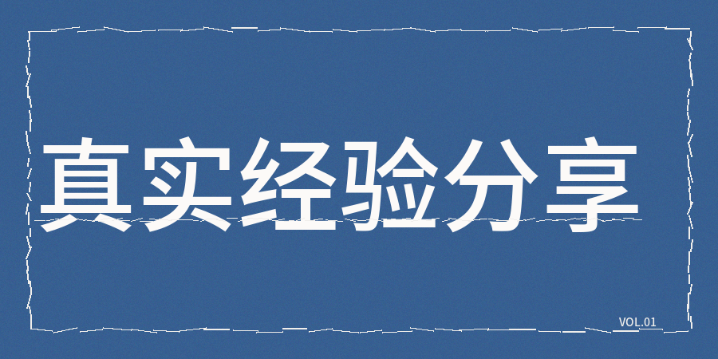
1）AI率相关
会先用contentany过一遍AI检测流程，检查一下AI生成内容密度，深度思考留下的痕迹，还有提示词优化痕迹，都属于检测覆盖维度，不是只看文字表层的简单特征。
如果最终完成检测，得出的AI内容占比数值超过25%，我会把调整的重点，放在开头、过渡语句和结尾部分，
三处都是系统重点扫描的位置，把那些千篇一律的模板句式替换成符合自身说话习惯的表达。
2）另外还要留意内容同质化的问题，
不过不少人会把同质化错误理解成自己写的内容和他人的内容重复了，单是平台的判定逻辑完全不是这样。
这里说的同质化指的是你产出的内容能不能给阅读的用户带去全新的价值增量。
你自己逐字敲出来的原创内容，只要切入视角、参考资料来源、提炼出的结论和市面上已有的文章高度相近，平台照样会给它打上低质量创作的标签。
之前，我发布过一篇实打实的护测评内容，整篇内容，全部来自我自己亲身试用之后得到的真实体验感受，
可就因为用了大家都常用的开篇模板、中间分三点罗列情况、末尾加一句看似没毛病的套话结论，最后出现了套路和模板问题。
之后我借助contentany做了内容同质化检测，查到这篇笔记的同质化指数居然达到了42%左右。
也怪不得平台只给了50多的基础展示量，另外想要彻底解决内容同质化问题的核心关键就是补充信息增量。
你每完整读完一份用来参考的相关资料，只从中提取一个最有创作参考价值的结论，再额外加上一句属于你自己的独立判断。
别把网上随处可查的公开资料简单重新梳理排版一遍就当成是原创内容，这类内容顶多是把现有信息做了整合微调，且完全没加入新的信息增量，用户读完根本得不到新的筛选参考标准或是实用经验。
3）敏感词检测维度
小红书平台划定的敏感词范围比大家预想的更广，参考小红书蒲公英平台出的内容审核规则，
有相当多的词汇单独拿出来看完全合规，要是你把这些词攒到一块儿用，敏感词风控系统立马就会被触发。
小红书平台的敏感词排查检测不只是针对发布的正文，系统连图片里的文字、视频内嵌字幕、评论区话术都会识别筛查。
我之前发过一篇平台笔记，正文部分的所有检测都顺利通过了，但是配图里写了一句文案，最后还是收到了违规提醒。
现在我每次都会把配图里的文字和笔记内容也单独做一遍敏感词检测。
4）低创作和模板化检查
我们平时很容易漏掉的一个情况，就是同一账号下面的好几篇内容相似度极高。
哪怕单独某一篇内容没达到平台的规范要求，平台不会马上就给出限制，
可如果接连发的内容都有同质化的毛病，系统就会将该账号划分到低价值创作者的分类里。
真到了这个地步之后，你想着把账号恢复过来就比较难了。
我也分享一下经验和方法：
我平时发内容的流程是这样的，并且完内容的初始稿件之后，先做一遍AI生成检测，确认AI生成占比不到25%
在进行同质化检测，查看这篇内容和已有内容在框架大纲、核心观点上的重合度有没有超过50%。
另外完成敏感词的排查校验工作，重点核对内容的标题、正文开篇，还有配图上的文字。
同时也会进行润色优化AI味和机械化的问题。

另外搜不到内容可以按先后顺序排查下，内容刚发布完的十分钟里搜不到属于正常情况，并且平台审核和建立索引都要耗费一定时间，
但是如果过了整整两个小时，还有换别的账号搜完整标题加上博主本人昵称还是找不到对应内容。
那大概率是把这篇内容限流了，遇到这种情况你先进入创作者中心查看账号状态，接下来看看有没有扣分或是相关的处罚记录。
如果查完发现账号的状态一切正常的话，你就接着去查看对应笔记的诊断结果，顺便看看有没有显示平台没收录或是不给推荐。
另外如果前面两项检查都显示完全正常还是搜不到对应内容，你就走笔记申诉的入口提交申诉申请，平台后续会通过站内信给你反馈这篇内容有没有存在违规问题
不要反复删除内容之后重新发布，你删掉已经发出去的笔记，会连带把之前已经拿到的平台收录全部弄没，而且你修改内容，很可能触发系统的重新审核流程。
正确正确的处理方式是先找到问题，再对应做出合适的调整修改。

权威参考来源
1、《小红书官方 AI治理规则公告 》
2、《小红书蒲公英内容审核规范》
3、头条创作者小课堂 《低成本内容治理规范》

